EL MUNDO-ANDALUCIA.

Sentada de médicos del Hospital Infantil de Sevilla contra los recortes
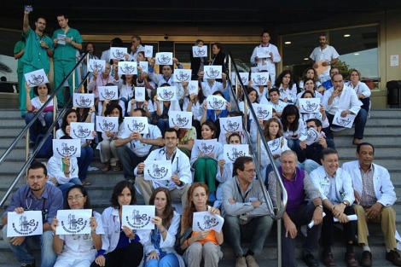
Sentada de médicos en el Hospital Infantil.| E. M.
- El SAS reduce al 75% la jornada y el sueldo del personal eventual estructural
- Su intento de recortar el 10% a eventuales e interinos resultó fallido
Médicos del Hospital Infantil del Virgen del Rocío han protagonizado este lunes una sentada en la escalera de entrada al centro hospitalario en protesta por las medidas de recorte que está poniendo en marcha la Junta de Andalucía.
Los facultativos protestan por la decisión del Servicio Andaluz de Salud (SAS) de recortar a un 75% la jornada laboral y el sueldo del personal eventual estructural, es decir, aquél al que la sanidad pública le ha de renovar el contrato en breves periodos de tiempo, en algunos casos anualmente en otros con menor frecuencia.
Este personal es distinto al funcionario y al interino, cuyos contratos no están sujetos a renovación, y se trata de un importante número de profesionales. En ellos ha encontrado la Junta de Andalucía el resquicio legal para aplicar los recortes previstos en un principio y a los que se vio obligada a renunciar por ser contrarios a la Ley 55/2006 del Estatuto Marco del personal estatutario de los Servicios de Salud.
La Junta de Andalucía tenía previsto aplicar un recorte del salario y del sueldo del 10 por ciento –inicialmente pretendía reducirlo un 15 por ciento- a todo el personal interino y eventual, incluido el personal del SAS.
A pesar de que así lo trasladó el Gobierno andaluz en la mesa sectorial de sanidad y de que en los hospitales y centros sanitarios andaluces se hacían cálculos sobre cómo afectaría la medida a las nóminas de interinos y eventuales, en julio la Junta de Andalucía anunció que dicha medida no sería aplicable al personal sanitario.
La explicación de la marcha atrás estaba en el Estatuto Marco del personal estatutario de los Servicios de Salud, que prohíbe las reducciones de jornada por encima del 75 por ciento. Es decir, un profesional cuya jornada sea superior al 75 por ciento debe cobrar el cien por cien; no están permitidos por ley jornadas y sueldos del 90 ni del 85 por ciento en los servicios sanitarios públicos.
Frustrado ese intento, la Consejería de Salud y Bienestar Social encontró la manera de ahorrar costes: implantar la jornada y el sueldo del 75 por ciento sólo al personal eventual estructural, sometido a renovaciones periódicas de contratos.
Contra esa medida que está siendo ya aplicada, los médicos del Hospital Infantil Virgen del Rocío han protagonizado una sentada de protesta, de 9 a 9.30 horas, que se repetirá desde ahora a diario para protestar contra esos recortes.

